Happy Bank

Breno Moreira Proti de Castro - [moreirasgbr@gmail.com](mailto:moreirasgbr@gmail.com)  
Gabrielle Silva de Paula - [ggabriellesilva4@gmail.com](mailto:ggabriellesilva4@gmail.com)  
Gustavo Augusto Caldeira dos Santos - [caldeira.santos@gmail.com](mailto:caldeira.santos@gmail.com)

Hugo José Ferreira Moreira - [hugojose39@yahoo.com](mailto:hugojose39@yahoo.com)

Maicon Douglas Marcelino -[maicondouglasm19@gmail.com](mailto:maicondouglasm19@gmail.com)

Instituto de informática e Ciências Exatas - Pontifícia Universidade Católica de Minas Gerais (PUC MINAS)

Betim / Contagem - MG - Brasil

***Resumo:*** *Este relatório apresenta a criação de uma solução tecnológica baseada nos aprendizados adquiridos nas disciplinas de Banco de Dados e Modelagem de Processos de Negócios. A solução consiste em uma aplicação web, no formato Internet Banking, que busca atualizar o modo que se opera a conta bancária. Os diagramas e os protótipos de tela, bem como as telas da aplicação são apresentadas.*

# **Introdução**

O projeto tem o objetivo de atender a um banco tradicional que deseja se tornar um banco digital. O Happy Bank é um banco tradicional no mercado que oferece serviços como, saque, depósito, transferência, emissão de extrato, empréstimos, consórcios, investimentos no mercado financeiro, seguros e previdência privada, porém o mesmo precisa se adaptar a uma nova realidade de mercado onde os clientes buscam uma experiência simples, transparente e segura para o consumo de serviços financeiros.

No projeto será desenvolvido uma aplicação Web focada na abertura de contas e realização de transações a fim de que o cliente tenha acesso fácil e descomplicado.

## **Objetivo geral**

Elaborar uma aplicação estruturada através da análise de negócio de modo a auxiliar no acesso e utilização das funcionalidades do Happy Bank.

### **Objetivos específicos**

Aprimorar o entendimento de como definir regras de um negócio bancário;

Compreender as funcionalidades por trás de uma aplicação bancária;   
Perscrutar os conhecimentos em Banco de Dados;

Aprofundar os conhecimentos em desenvolvimento Backend, Frontend e Banco de Dados, com foco em:

Backend: C# dotnet 5.0

Banco de dados: PostgreSQL

Frontend: HTML, CSS e Java Script (utilizando bibliotecas).

## **Justificativa**

A motivação reside na busca de melhor evolução das habilidades aplicadas através de uma simulação presente no cotidiano, que é a transição do modo de serviço para os meios digitais, de modo a os tornar mais acessíveis e práticos para todos os usuários.

Podemos afirmar que a transformação digital é cada vez mais necessária e inevitável.

Um fato a ser observado é o momento atual que passamos de pandemia que quanto mais se puder resolver sem ter contato pessoal, melhor.

Sendo o fator tecnologia, de agora em diante, importante para a manutenção de um negócio no mercado financeiro, esperamos contribuir futuramente para que diversas empresas façam a transição e para a manutenção das mesmas.

# **Participantes do processo**

**Diretoria do Banco**

Os membros da diretoria do banco são em sua maioria homens, brancos, com idade média de 50 anos e com alto nível de educação. Estes stakeholders são de suma importância pois possuem poder de decisão e podem afetar o rumo do projeto.

**Corpo operacional**

O corpo operacional é mais diverso, possui pessoas de todos os gêneros e etnias com idade média de 30 anos. Estes stakeholders irão interferir ativamente no formato das interfaces e nos fluxos de negócio, podendo apresentar um risco caso não adotem o projeto.

**Usuários**

Os usuários (ou clientes alvos do banco) será o público jovem, dos 20 aos 35 anos, que já trabalha ou está na faculdade.

# **Modelagem do processo de negócio**

## **Modelagem da Situação Atual (Modelagem AS-IS)**

### **Processo 1 - Abertura de conta**

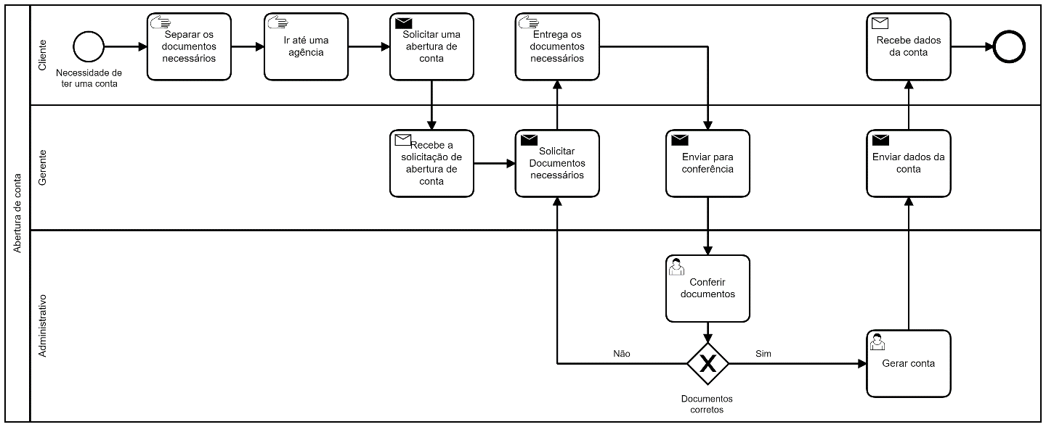

Figura 1 - Modelagem AS-IS Abertura de Conta

### **Processo** **2 - Depósito em conta**

Figura 2 - Modelagem AS-IS Depósito Bancário

## **Análise do Processo**

O Happy Bank atualmente conta com um Internet Banking obsoleto assim como os sistemas de backend.

A abertura de contas é feita de forma presencial, sendo necessário que o cliente leve comprovante de residência, documento de identificação com foto e comprovante de renda, conversa com o gerente para definir o tipo de conta, e logo após é necessário aguardar 14 dias úteis para a verificação dos documentos, caso haja alguma inconsistência é necessário repetir todo o processo.

O depósito na conta é feito presencial sendo necessário o cartão para acessar a conta em questão e solicitar um envelope para depósito, colocar o valor no envelope, lacrar o mesmo, digitar o valor no terminal, o terminal vai abrir para receber o envelope e, logo após colocar o envelope no local o processo será encerrado no terminal, e aguarda a validação de um funcionário do banco para a verificação dos valores para que os mesmos sejam creditados na conta no prazo de 3 dias úteis.



## **Desenho do Processo (Modelagem TO-BE)**

Diante do protagonismo da esfera virtual no cotidiano, se faz necessário uma atualização da plataforma, visando acesso fácil e descomplicado aos bancos digitais que englobe um novo Internet Banking, com isso temos como proposta um novo modo de se realizar a abertura de contas e o depósito.

A abertura da conta será pelo aplicativo web, onde serão necessários os dados pessoais como nome, data de nascimento, CPF e RG, um documento de identificação com foto, uma selfie com o documento, e-mail e senha para acesso da aplicação, e a verificação dos dados demora no máximo 12 horas.

Já para o cliente realizar transações como depósitos, basta ir a um terminal inserir o cartão selecionar a opção de depósito e fazer a inserção do valor direto no terminal, ele será contado mostrado para a confirmação e creditado no instante seguinte.



### **Processo 1 - Abertura de conta**

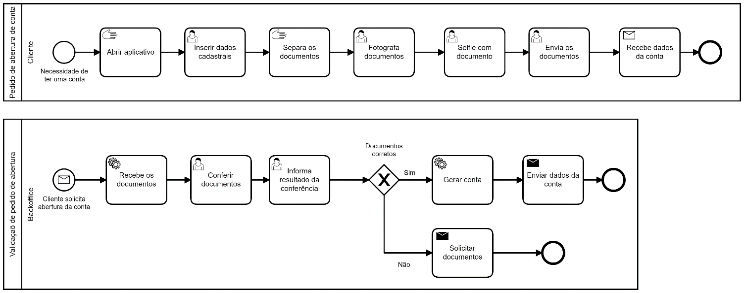

Figura 3 - Modelagem TO-BE Abertura de conta

### **Processo 2 - Depósito em conta**

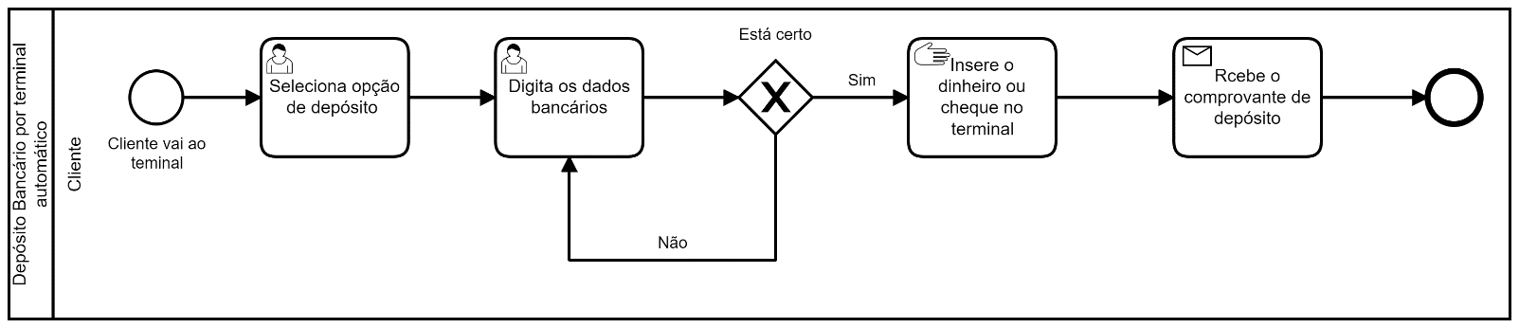

Figura 4 - Modelagem TO-BE Depósito Bancário

# **Projeto da Solução**

## **Protótipos de telas**

### **Processo Abertura de Conta – Tarefa Abrir o aplicativo**

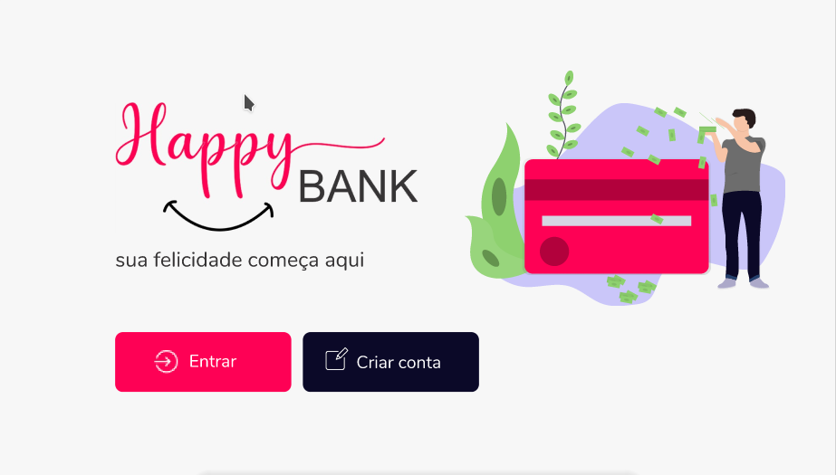

Figura 5 - Tela Inicial

### **Processo Abertura de Conta – Tarefa Inserir dados cadastrais**

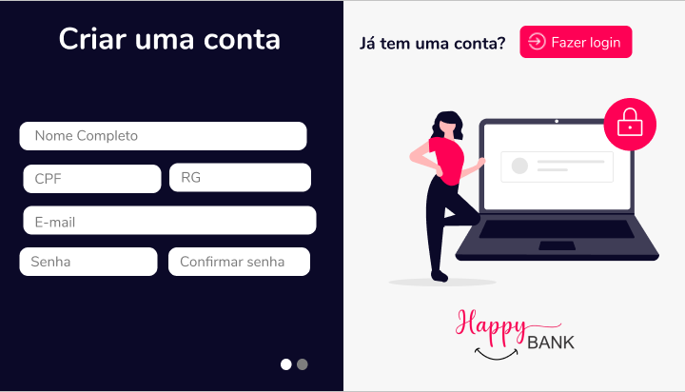

Figura 6 - Tela de Cadastro 1.1

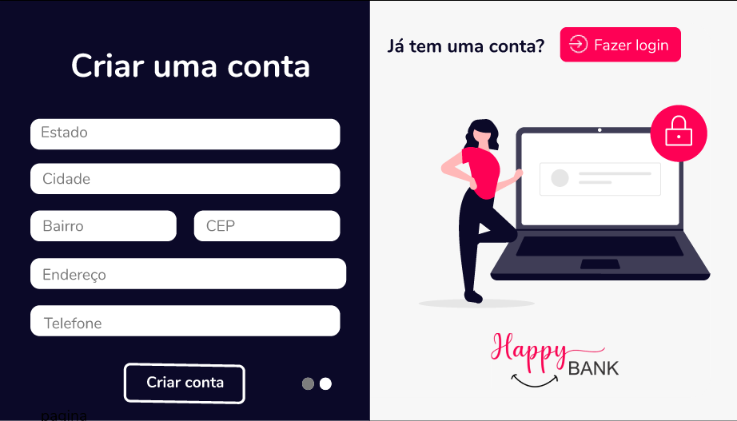

Figura 7 - Tela de Cadastro 1.2

### **Processo Abertura de Conta – Tarefa Selfie com documento**

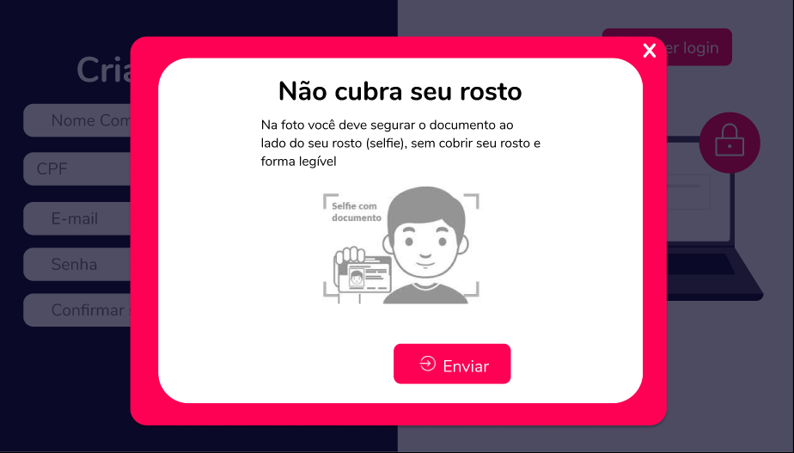

Figura 8 - Tela de Envio de Selfie com documento

### **Processo Abertura de Conta – Tarefa Envio de documentos**

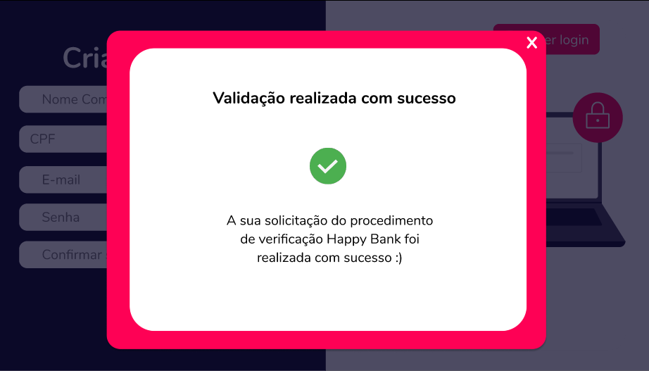

Figura 9 - Tela Envio de documentos

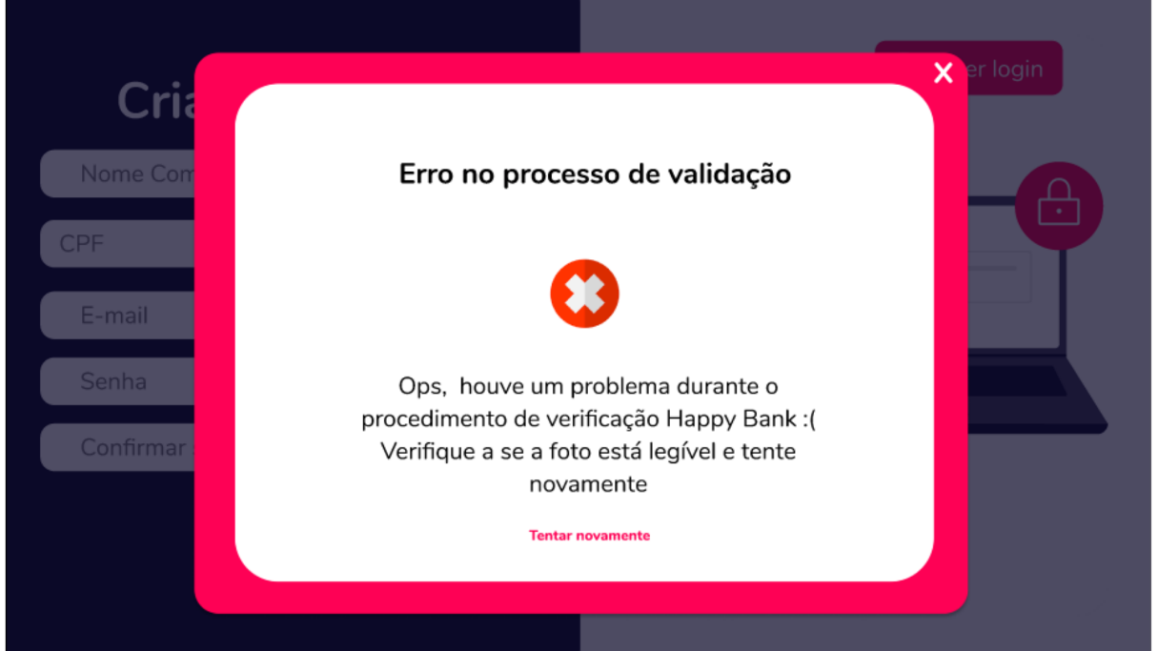

Figura 10 - Erro de envio

### **Processo Depósito por Terminal – Tarefa Seleciona opção de depósito.**

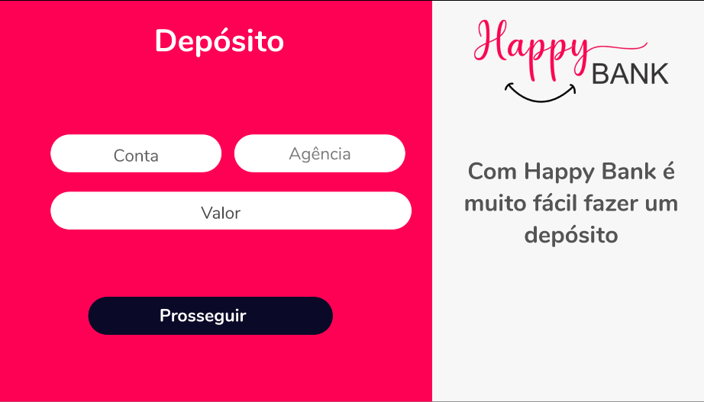

Figura 11 - Tela de depósito

### **Processo Depósito por Terminal – Tarefa Digita os dados bancários**

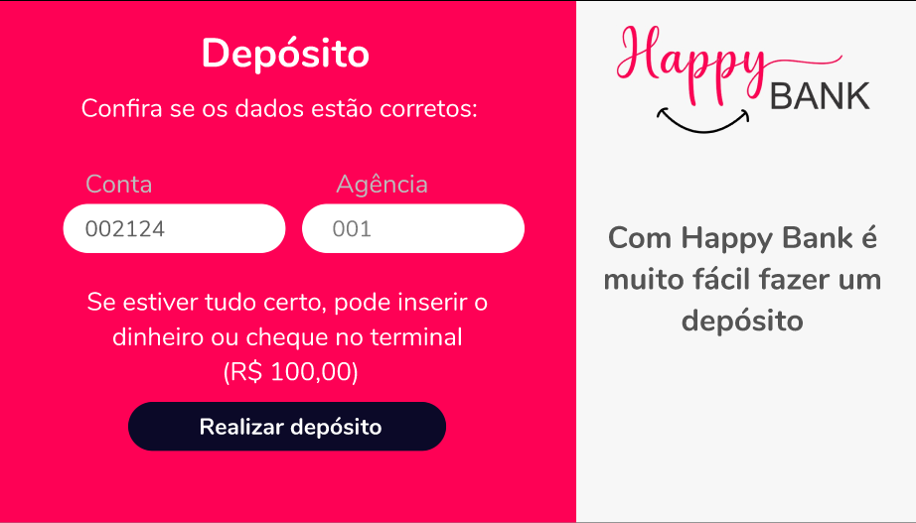

Figura 12 - Tela de confirmação de dados bancários

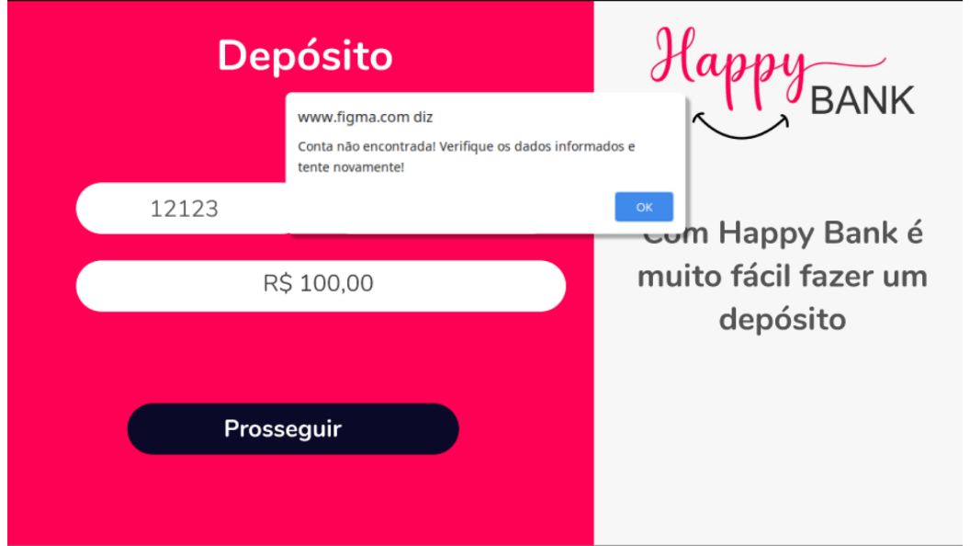

Figura 13 - Tela erro de dados bancários

### **Processo Depósito por Terminal – Tarefa Comprovante de depósito**

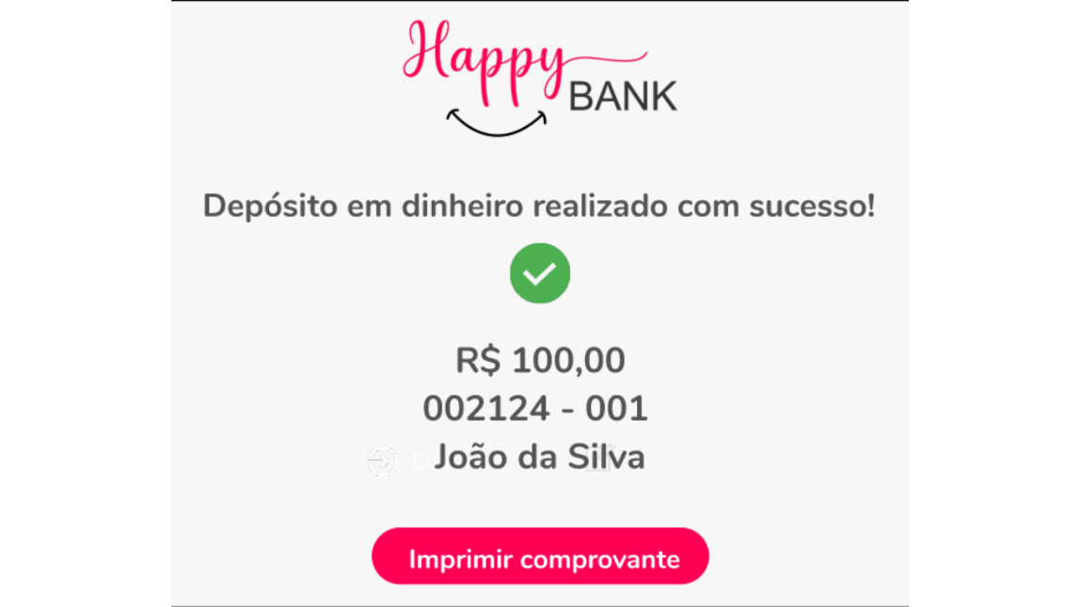

Figura 14 - Comprovante de depósito

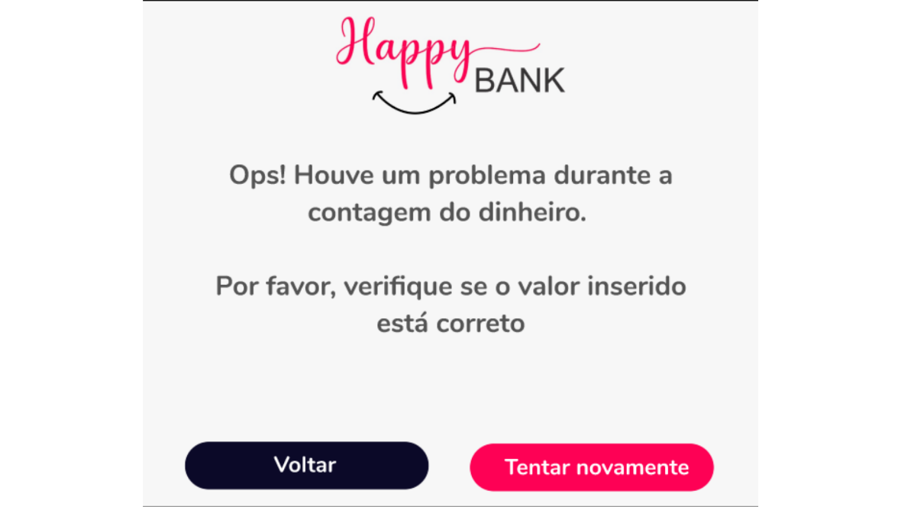

Figura 15 - Erro de depósito

## **Diagrama Entidade-Relacionamento**

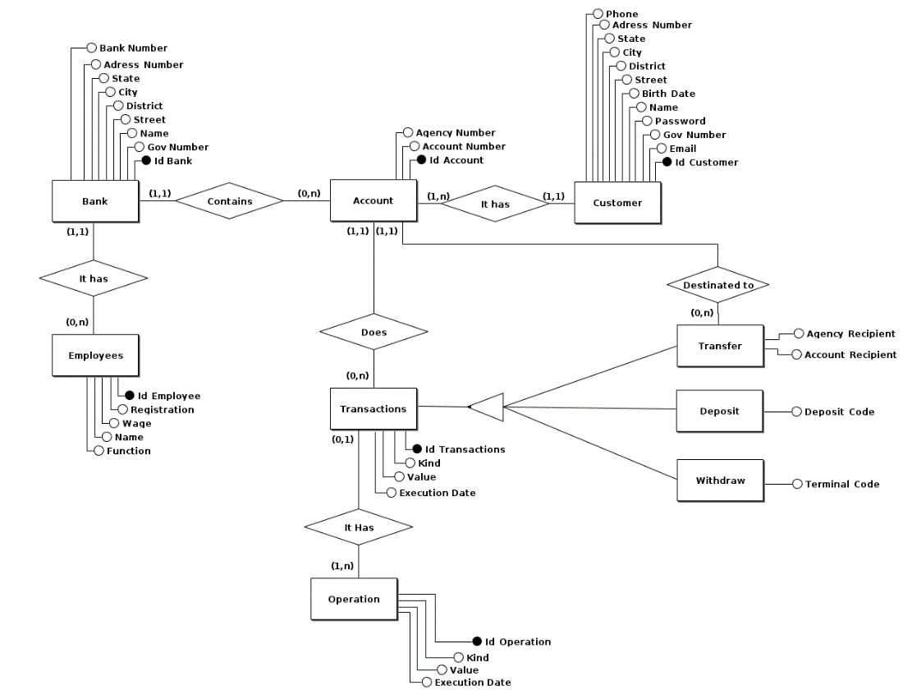

Figura 16 - Modelagem DER

## **Tecnologias**

Para o back-end será utilizada a linguagem C# com o uso do framework .NET 5 e a biblioteca para acesso ao banco de dados Npgsql, para os testes serão usadas as bibliotecas xunit 2.4.1 e NSubstitute 4.2.2, o SGBD escolhido para o banco de dados é o Postgres e a IDE utilizada é o Visual Studio Code.

Para o front-end serão utilizadas as linguagens JavaScript, CSS, HTML, com o uso das bibliotecas React, React Icons e as IDEs utilizadas são tanto o Visual Studio Code quanto o CodeSandbox.

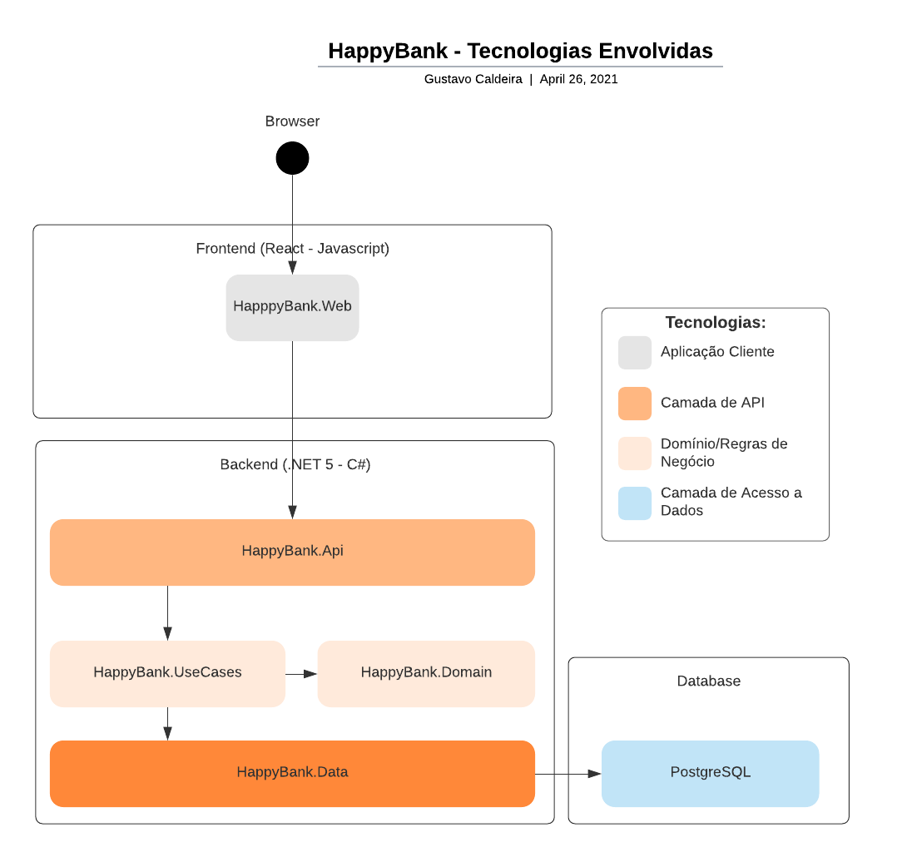

Figura 17 - Relação das tecnologias

# **Uso do Software**

# **Conclusão**

A percepção geral obtida é que, para que um projeto seja bem estruturado é essencial que seja feito o planejamento prévio das necessidades a serem supridas e das ações a serem tomadas, de modo que, caso venha ocorrer algum imprevisto, o mesmo seja bem administrado de forma tal que não prejudique o andamento das atividades.

Foram criadas diversas percepções de projetos em sua totalidade e ao decorrer da execução foram moldadas visões de como uma elaboração de solução caminha do planejamento a execução.

Por fim pode-se afirmar que muitos conhecimentos foram adquiridos, e práticas foram criadas, levando uma evolução a todos os integrantes.